PENGARUH PEMBERIAN INFORMASI DENGAN METODE SIMULASI TERHADAP KETERAMPILAN TENTANG SADARI PADA MAHASISWI D III HIPERKES DAN KK FK UNS TAHUN 2016

Cholifah 1^{1),} Angesti Nugraheni 2^{2),} Mujahidatul Musfiroh 3³⁾
D IV Bidan Pendidik, Fakultas Kedokteran, UNS
e-mail : cholifah1991@gmail.com
Abstract
Background : Breast cancer is one of the most frequent cancer affecting women. Detection of breast cancer with BSE. Provision of information by means of simulation methods in order to step BSE can be done properly and more easily applied. This study aims to determine the effect of giving information with simulation methods to the skills of BSE in D III student HIPERKES and KK FK UNS. Methods : This study make use of quasy experimental with pretest-posttest control group design. The sampling technique using simple random sampling. The sample size was 72 students who meet the criteria for restriction. The respondents were divided into two groups: the control group and the experimental group. Collecting result using simulation methods with Panthom BSE and skill levels were measured using a checklist. Result were analyzed using the Mann-Whitney test in the control group and the experimental group. Results: The skill level in the experimental group and the control group before the given information with simulation method that is well-skilled 16.7% in the control group, 16.7% skilled both in the experimental group, after information was given by simulation method that is 94% better skilled experimental group and 38 , 9% skilled both in the control group. Mann-Whitney Test results obtained significance value (p) of 0.038 (p <0.05) means that there is a difference in skill level between the control group and the experimental group. Conclusion: There Effect of information with simulation methods to the skills of BSE in DIII student HIPERKES and Faculty of medicine Sebelas Maret University, Surakarta
Keywords:Simulation Method, BSE Skills
Abstrak

Latar Belakang : Kanker payudara sebagai salah satu kanker yang paling sering menyerang kaum wanita. Deteksi kanker payudara dengan SADARI. Pemberian informasi dengan cara metode simulasi agar langkah SADARI dapat dilakukan dengan tepat dan lebih mudah diaplikasikan. Penelitian ini bertujuan untuk mengetahui pengaruh pemberian informasi dengan metode simulasi terhadap keterampilan tentang SADARI pada mahasiswi D III HIPERKES dan KK FK UNS. Metode: Penelitian ini menggunakan quasy experimental dengan pretest-posttest control group design. Teknik sampling menggunakan simple random sampling. Besar sampel adalah 72 mahasiswi yang memenuhi kriteria retriksi. Responden penelitian dibagi menjadi dua kelompok, yaitu kelompok kontrol dan kelompok eksperimen. Pengumpulan data menggunakan metode simulasi dengan panthom SADARI dan tingkat keterampilan diukur menggunakan cheklist. Teknik analisis data menggunakan uji Mann-Whitney pada kelompok kontrol dan kelompok eksperimen. Hasil: Tingkat keterampilan pada kelompok eksperimen dan kelompok kontrol sebelum diberi informasi dengan metode simulasi yaitu 5,6% berketerampilan baik pada kelompok kontrol, 16,7% berketerampilan baik pada kelompok eksperimen, sesudah diberi informasi dengan metode simulasi yaitu 94% berketerampilan baik kelompok eksperimen dan 38,9% berketerampilan baik pada kelompok kontrol. Hasil Uji Mann-Whitney diperoleh nilai signifikansi (p) sebesar 0,038 (p<0,05) artinya terdapat perbedaan tingkat keterampilan antara kelompok kontrol dan kelompok eksperimen. Simpulan: Ada Pengaruh pemberian informasi dengan metode simulasi terhadap keterampilan tentang SADARI pada mahasiswi D III HIPERKES dan KK FK UNS.

Kata Kunci : MatodeSimulasi, Keterampilan SADARI

PENDAHULUAN

Kanker payudara dikenal sebagai salah satu kanker yang paling sering menyerang kaum wanita. Selain itu kecenderungan peningkatan prevelensinya tidak dapat dihindari. Ditambah lagi kematian karena kanker payudara masih tinggi, terutama pada negara-negara berkembang, karena keterlambatan diagnosis yang berarti juga keterlambatan pengobatan. Kasus kanker payudara di negara berkembang telah mencapai lebih dari 580.000 kasus pada setiap tahunnya dan kurang lebih 372.000 pasien atau 64% dari jumlah kasus tersebut meninggal karena penyakit ini. Data WHO (World Health Organization) menunjukan bahwa 78% kanker payudara terjadi pada wanita usia 50 tahun ke atas, sedangkan enam persen diantaranya kurang dari 40 tahun. Banyak juga wanita yang berusia 30-an menderita penyakit mematikan ini¹.
Prevalensi kanker payudara di Indonesia adalah 109 per 100.000 penduduk².WHO dan Bank Dunia (2005), setiap tahun 12 juta orang di seluruh dunia menderita kanker dan 7,6 juta diantaranya meninggal dunia. Jika tidak dikendalikan, diperkirakan 26 juta orang akan menderita kanker dan 17 juta meninggal karena kanker pada tahun 2030³.
Oleh karena itu dilakukan pencegahan primer (deteksi dini) dan dikembangkan metode pemeriksaan payudara sendiri (SADARI)⁴.Gejala kanker payudara itu tidak ada gejalanya, sekitar 60% pasien kanker payudara di indonesia baru mengetahui penyakit saat sudah memasuki stadium lanjut. Apabila deteksi dini dilakukan, tentunya dapat mencegah penyakitnya semakin parah. Salah satu usaha untuk menurunkan angka kematian terhadap kanker payudara adalah dengan melakukan SADARI (Pemeriksaan Payudara Sendiri)⁵. Hal ini sesuai dengan rekomendasi dari American Cancer Society yang menganjurkan bagi wanita yang mulai masuk usia 20 tahun keatas untuk melakukan pemeriksaan klinik payudara sekurang-kurangnya tiga tahun sekali dan mendapat informasi tentang keuntungan dan keterbatasan SADARI, sehingga wanita yang memilih melakukan SADARI dapat melakukan SADARI dengan tepat sesuai dengan pedoman tekniknya ⁶. Metode simulasi merupakan penyajian pengalaman belajar dengan menggunakan panthom untuk memahami tentang konsep, prinsip dan keterampilan melakukan SADARI. Belajar cara melakukan SADARI, mahasiswi sebelum melakukan langkah-langkah SADARI yang sebenarnya akan lebih bagus melalui simulasi terlebih dahulu. Peneliti tertarik melakukan penelitian tentang ”Pengaruh pemberian informasi dengan metode simulasi terhadap keterampilan tentang SADARI pada mahasiswi DIII HIPERKES dan KK FK UNS”. Pada studi pendahuluan yang dilakukan pada mahasiswi tentang keterampilan tentang langkah-langkah SADARI langkah 1 s.d langkah 6. Dari 10 mahasiswi didapatkan hasil yaitu, 2 mahasiswi yang dapat melakukan langkah SADARI, 1 mahasiswi dapat melakukan SADARI tetapi tidak tepat, dan 7 mahasiswi tidak dapat melakukan langkah SADARI, Tujuan Penelitian ini yaitu mengetahui pengaruh pemberian informasi dengan metode simulasi terhadap keterampilan tentang SADARI.
METODE
Penelitian ini menggunakan metode kuantitatif dengan desain penelitian yang digunakan dalam penelitian quasy experimental dengan pretest-posttest control group design. Populasi/ Subjek penelitian yaitu mahasiswi DIII HIPERKES dan KK tingkat II dan III dengan jumlah 88 mahasiswi. Kelompok tersebut dipilih atas pertimbangan usia 20-23 tahun, sampel penelitian 76 mahasiswi usia 20-23 tahun. Tehnik sampling yang digunakan yaitu simple random sampling. Instrumen penelitian menggunakan cheklist dengan analisis data menggunakan uji Mann Whitney program SPSS 16.0.
HASIL DAN PEMBAHASAN
Diagram keterampilan SADARI sebelum diberikan informasi dengan metode simulasi pada kelompok kontrol dan eksperimen.
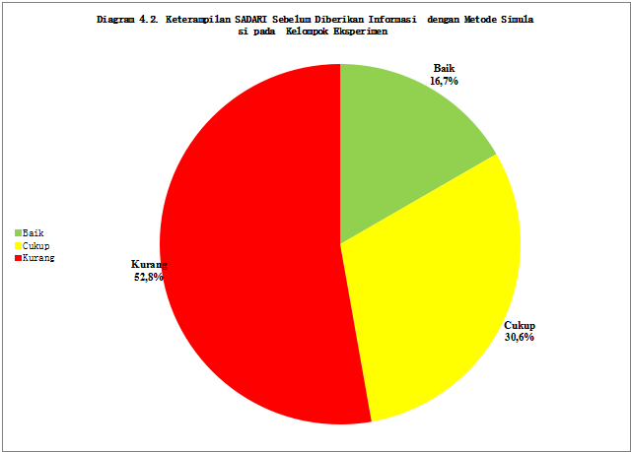
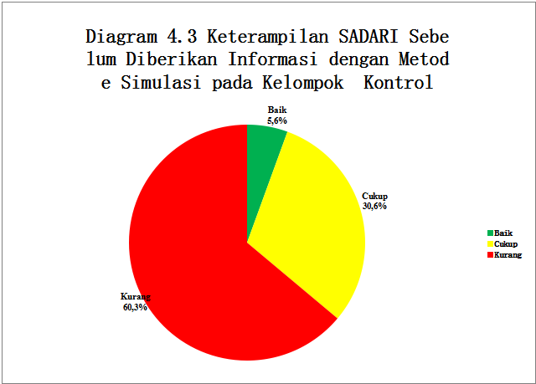
Penelitian yang dilakukan pada mahasiswi D III HIPERKES menunjukkan data tingkat keterampilan tentang SADARI yang bervariasi. Berdasarkan pada diagram diatas 4.2 hasil pretest pada kelompok kontrol diketahui bahwa 2 mahasiswi (5,6%) memiliki keterampilan dalam kategori baik, sedangkan pada tabel 4.2 hasil pretest pada kelompok eksperimen 6 mahasiswi (16,7%) memiliki keterampilan dalam kategori baik
Data hasil pretest pada kelompok kontrol dan kelompok eksperimen menunjukkan bahwa keterampilan mahasiswi pada kedua kelompok berbeda, hal ini dikarenakan akses informasi pada kedua kelompok yang masih kurang. Selain itu pada kedua kelompok tersebut belum diberikan intervensi oleh peneliti berupa pemberian informasi dengan metode simulasi.
Diagram keterampilan SADARI sesudah diberikan informasi dengan metode simulasi pada kelompok kontrol dan eksperimen.
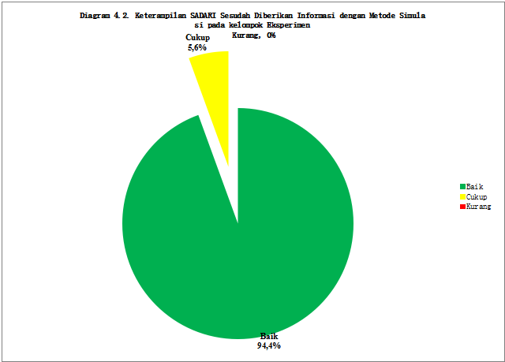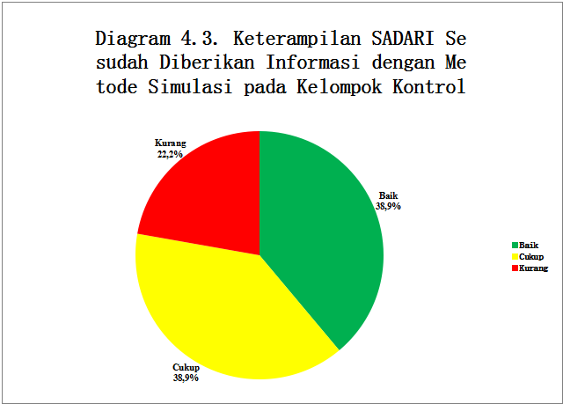
Berdasarkan pada tabel 4.3 hasil posttest pada kelompok kontrol diketahui bahwa 14 mahasiswi (38,9%) memiliki keterampilan dalam kategori baik, sedangkan pada tabel 4.2 hasil posttest pada kelompok eksperimen 34 mahasiswi (94,5%) memiliki keterampilan dalam kategori baik.
Data hasil posttest pada kelompok kontrol dan kelompok eksperimen menunjukkan bahwa kelompok eksperimen mempunyai keterampilan yang lebih baik daripada kelompok kontrol. Hal ini dikarenakan pada kelompok eksperimen diberikan suatu intervensi berupa pemberian informasi dengan metode simulasi dimana penyampaian keterampilan dengan metode simulasi yaitu cara penyajian pengalaman belajar dengan menggunakan panthom untuk memahami tentang konsep, prinsip, atau keterampilan dengan terjadinya penginderaan terhadap informasi tentang SADARI yaitu melihat melalui stimulasi multi indera : penglihatan, pendengaran, dan perabaan, sehingga terjadi proses tahu dimana mengingat kembali proses melakukan SADARI, kemudian paham yaitu kemampuan menjelaskan tentang langkah SADARI, dan akan terjadi proses aplikasi yaitu dimana mahasiswi akan dapat mampu untuk mengaplikasikan serta menggunakan materi langkah SADARI yang menghasilkan keterampilan tentang SADARI.
Hal ini sesuai dengan teori yang menyebutkan bahwa salah satu keuntungan dari metode simulasi dengan menggunakan panthom untuk memahami tentang konsep, prinsip, atau keterampilan SADARI, informasi akan mudah ditangkap, oleh pancaindera dan pendengaran, diaplikasikan kedalam kehidupan sehari-hari yang akan berpengaruh terhadap perilaku dan psikomotor untuk melakukan SADARI. Oleh karena itu, pemilihan metode penyampaian keterampilan simulasi sebagai strategi pembelajaran akan sangat membantu agar dapat merealisasikan strategi yang telah ditetapkan. Keberhasilan menggunakan metode simulasi akan berpengaruh pada keterampilan seseorang ⁷.
Keuntungan dari model demonstrasi akan dapat melatih keterampilan taktil CBE (Clinical Breast Examination)⁸.
Tabel 4.5 Hasil Uji Man Whitney Data Pretest dan Postest Kelompok Kontrol dan Eksperimen
Uji Statistik | Pretest Keterampilan Kelompok Kontrol dan Eksperimen | Postest Keterampilan Kelompok Kontrol dan Eksperimen
Mann-Whitney U | 23.000 | 6.000
Wilcoxon W | 44.000 | 601.000
Z | -1.118 | -2.071
Asymp. Sig. (2-tailed) | .264 | .038
Sumber : Data Primer, 2016
Berdasarkan hasil uji Mann-Whitney pada data pretest keompok kontrol dan eksperimen yaitu 0,264, nilai tersebut lebih besar dari 0,05 sehingga tidak ada perbedaan yang signifikan antara kelompok kontrol dan eksperimen pada saat awal dilakukan pretest keterampilan tentang langkah SADARI.
Hal lain yang menunjukkan bahwa metode simulasi berpengaruh dalam meningkatkan keterampilan tentang SADARI juga dapat dilihat dalam tabel 4.5 hasil uji Mann Whitney data posttest kelompok kontrol dan eksperimen menunjukkan bahwa nilai p= 0,38 (p<0,05) sehingga terdapat perbedaan keterampilan yang signifikan antara kelompok kontrol dan kelompok eksperimen pada hasil posttest. Dengan demikian dapat diketahui bahwa keterampilan SADARI pada mahasiswi yang diberikan informasi dengan metode simulasilebih baik daripada yang tidak diberikan informasi dengan metode simulasi. Hal ini sesuai dengan teori bahwa seseorang setelah mengalami stimulus atau obyek kesehatan, kemudian mengadakan penilaian atau pendapat terhadap yang diketahui, proses selanjutnya diharapkan dapat melaksanakan atau mempraktikan apa yang diketahui dan disikapinya ⁹.
Tabel 4.6 Hasil Uji Wilcoxon Data Pretest dan Posttest Kelompok Eksperimen dan Kontrol
Uji Statistik | Pretest dan Postest Keterampilan Kelompok Eksperimen | Pretest dan Postest Keterampilan Kelompok Kontrol
Z | -4.939 | -3.341
Asymp. Sig. (2-tailed) | .000 | .001
Sumber : Data Primer, 2016
Uji statistik Wilcoxon data pretest dan posttest dalam tabel 4.6 menunjukkan bahwa nilai p=0,000 (p <0,05) sehingga terdapat perbedaan yang signifikan antara nilai pretest dan posttest pada kelompok eksperimen. Hal ini menunjukkan bahwa metode simulasiberpengaruh dalam meningkatkan keterampilan tentang SADARI. Hal ini sesuai dengan teori bahwa seseorang perlu mendapatkan tambahan informasi untuk meningkatkan keterampilan tentang SADARI. Suatu informasi dapat membantu mempercepat seseorang untuk memperoleh keterampilan yang baru dan semakin banyak mendapatkan informasi maka keterampilan akan semakin meningkat¹⁰.
SIMPULAN
Hasil penelitian ini yaitu terdapat pengaruh pemberian informasi kesehatan dengan metode simulasi terhadap keterampilan SADARI dengan nilai signifikansi p= 0,038 (Mann-Whitney) dan nilai signifikansi p=0,000 (Wilcoxon). Saran yang diharapkan bagi institusi, mahasiswi dan peneliti selanjutnya, yaitu agar keterampilan SADARI dapat dilakukan dengan tepat sehingga dapat mendeteksi kanker payudara secara tepat dan efektif dengan pemberian informasi dengan metode simulasi dengan menggunakan phantom agar mahasiswi dapat melakukan keterampilan SADARI yang benar dan diharapkan mahasiswi rutin melakukan SADARI serta memasukan kegiatan keterampilan SADARI kedalam kegiatan HIMAKESJA. Peneliti selanjutnya mencari instrumen yang lebih baku yang dilegalkan baik diindonesia maupun luar negeri, dapat melanjutkan penelitian selanjutnya dengan metode yang baru, serta menambah jumlah sampel yang lebih banyak agar penelitian tersebut menyeluruh.
DAFTAR PUSTAKA
¹Suryaningsih E (2009). Kupas tuntas kanker payudara.Yogyakarta: Paradigma Indonesia P 45
²WHO (World Health Organization) (2008). Breast cancer : Prevention and Control. (Online). (http://www.who.int/cancer/detection/breastcancer/en/index1.html diakses 15 desember 2015 jam 21.15 wib)
³WHO (World Health Organization) (2005). Data penderita kanker payudara di dunia.(Online). (http://www.who.int/cancer/detection/braestcancer/en/index1.html diakses 23 november 2015 jam 23.18 wib
⁴Otto S (2005). Cegah kanker payudara, SADARI sekarang. tanggal 15 november 2015 jam 15.40 dari http://www.kompas.com/new/detail/25652/Cegah.kanker.Payudara.Sadari.Sekarang.html.
⁵Sutjipto (2008). Permasalah deteksi dini dan pengobatan kanker payudara. (online).(http://www.dharmais.co.id/new/content.php?page=article&lang=en&id=17 diakses tanggal 20 november 2015
⁶Smith R. Saslow D. Sawyer K. Burke W. Costanza M. et all. (2003). American cancer guidelines for breast cancer screening. A Journal For Clinicians Vol 53(3):141-69
⁷Majid A (2015). Strategi pembelajaran. Bandung: PT Remaja Rosdakarya P : 205
⁸Gregory J Gerling, Alicia M Weissman, Geb W Thomas, Edwin L Dove, (2003). Effectiveness of a demonstration breast examination training model to improve clinical breast examination (CBE) skills. 27(c): 451-456:e.journal sciencedirect.
⁹Notoatmojo S (2007). Promosi kesehatan dan ilmu prilaku. Jakarta: Rineka Cipta P: 76
¹⁰Wawan, A dan Dewi, M. (2010). Teori dan Pengukuran Pengetahuan , Sikap dan Perilaku Manusia. Yogyakarta : Nuha Medika.

